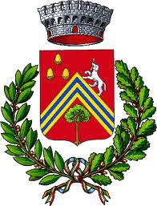
COMUNE DI VEZZANO SUL CROSTOLO

Stefano Vescovi subentra ad Alberto Olmi
come presidente dell’Unione Colline Matildiche

L’avvicendamento programmato sancito dal Consiglio dell’Unione.

VEZZANO SUL CROSTOLO (…. 2021) - Nell’ultima seduta del Consiglio dell’Unione Colline Matildiche è avvenuto il previsto avvicendamento alla presidenza dell’ente. Con l’ottica del maggior coinvolgimento dei sindaci dei tre Comuni dell’Unione (Albinea, quattro Castella e Vezzano sul Crostolo) era stata avviata una rotazione del ruolo iniziato con Nico Giberti e passato ad Alberto Olmi. Ora al sindaco castellese succede Stefano Vescovi, primo cittadino di Vezzano.
Vescovi, oltre alla presidenza, manterrà le deleghe ai Sistemi Informativi, alle Politiche Sociali e alla Famiglia. Olmi sarà vicepresidente con delega ad Affari Generali, Programmazione Economica e Personale. Giberti manterrà le deleghe a Polizia municipale, Sicurezza e Protezione civile, Stazione Unica Appaltante e Politiche Giovanili.

